Приложение 2 к письмуРособрнадзора
от 21.09.2023 № 04-303

Правила заполнения бланков итогового

сочинения (изложения) в 2023/24 учебном году

Основные правила заполнения бланков итогового сочинения (изложения)
Все бланки сочинения (изложения) заполняются гелевыми или капиллярными ручками с чернилами черного цвета.
Участник итогового сочинения (изложения) должен изображать каждую цифру и букву во всех заполняемых полях бланка регистрации и верхней части бланка записи (дополнительного бланка записи), тщательно копируя образец ее написания из строки с образцами написания символов, расположенной в верхней части бланка регистрации. Небрежное написание символов может привести к тому, что при автоматизированнойобработке символ может быть распознан неправильно.
Каждое поле в бланках заполняется, начиная с первой позиции (в том числе и поля для занесения фамилии, имени и отчества участника итогового сочинения (изложения).
Если участник итогового сочинения (изложения) не имеет информации длязаполнения какого-то конкретного поля, он должен оставить это поле пустым (не делать прочерков).

Категорически запрещается:
делать в полях бланков, вне полей бланков какие-либо записи и (или) пометки,не относящиеся к содержанию полей бланков;
использовать для заполнения бланков цветные ручки вместо гелевой или капиллярной ручки с чернилами черного цвета, карандаш (даже для черновых записей на бланках), средства для исправления внесенной в бланки информации (корректирующую жидкость, ластик и др.).

Заполнение бланка регистрации итогового сочинения (изложения)
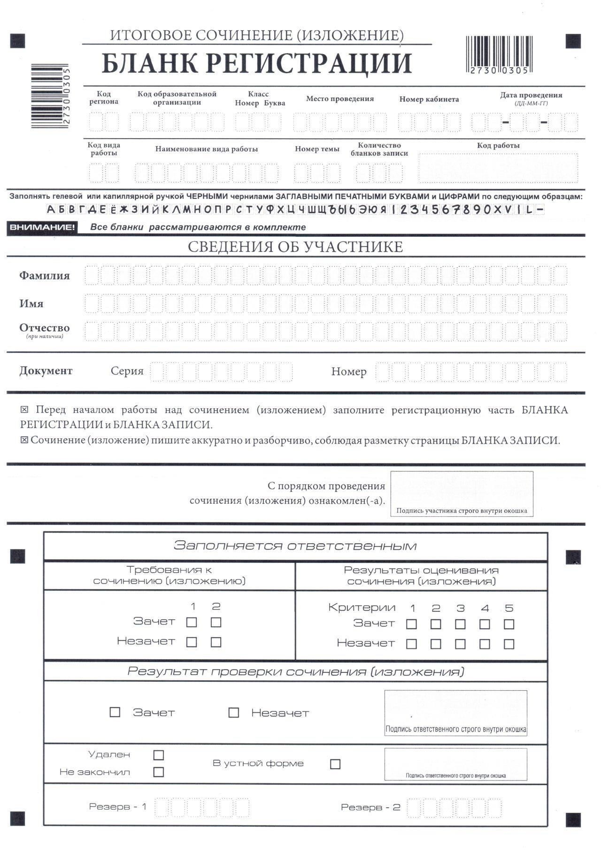
Рис. 1. Бланк регистрации

Бланк регистрации (рис. 1) состоит из трех частей: верхней, средней и нижней.

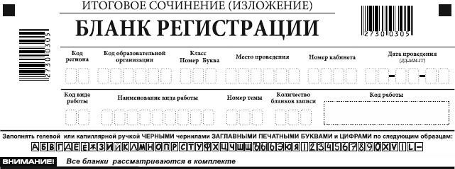

Рис. 2. Верхняя часть бланка регистрации

В верхней части бланка регистрации (рис. 2) расположены:
вертикальный и горизонтальный штрих-коды; поля для рукописного занесения информации; строка с образцами написания символов.
По указанию члена комиссии по проведению итогового сочинения (изложения) участником итогового сочинения (изложения) заполняются все поля верхней части бланка регистрации (см. табл. 1).
Поле «Количество бланков записи» заполняется членом комиссии по проведению итогового сочинения (изложения) по завершении итогового сочинения (изложения) в присутствии участника итогового сочинения (изложения) (в указанное поле вписывается то количество бланков записи, включая дополнительные бланки записи (в случае если такие выдавались по запросу участника), которое было выдано участнику итогового сочинения (изложения).

Поля, заполняемые участником | Указания по заполнению
Код региона | Код субъекта Российской Федерации в соответствии скодировкой федерального справочника субъектов Российской Федерации
Код образовательной организации | Код образовательной организации, в которой обучается участник, в соответствии с кодировкой, принятой  в субъекте Российской Федерации (участники итогового сочинения, участвующие в сочинении по желанию, вписывают код образовательной организации, в которой такой участник получил уведомление на итоговое сочинение)
Класс: номер, буква | Информация о классе, в котором обучается выпускник (участники итогового сочинения, участвующие в сочинении по желанию, указанные поля не заполняют)

Место проведения | Код образовательной организации, в которой участник пишет итоговое сочинение (изложение)
Номер кабинета | Номер учебного кабинета, в котором проходит итоговое сочинение (изложение)
Дата проведения | Дата проведения сочинения (изложения)
Код вида работы | 20 – сочинение, 21 – изложение
Наименование вида работы | Указывается вид работы (сочинение или изложение)
Номер темы | Указывается в соответствии с выбранной темой

Таблица 1. Указание по заполнению полей верхней части бланка регистрации

Поле «Код работы» заполняется автоматизированно (кроме дополнительных бланков записи).
В средней части бланка регистрации (рис. 3) расположены поля для записи сведений об участнике итогового сочинения (изложения).

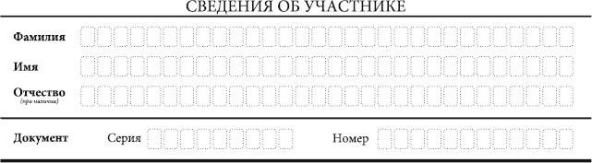

Рис. 3. Сведения об участнике

Поля средней части бланка регистрации заполняются участником итогового сочинения (изложения) самостоятельно (см. табл. 2).

Поля, самостоятельно заполняемые участником | Указания по заполнению
Фамилия | Вносится информация из документа, удостоверяющего личность участника, в соответствии с законодательством Российской Федерации
Имя
Отчество
Документ
Серия | Буквенные и цифровые значения указываются строго всоответствии с данными, указанными в документе, удостоверяющем личность

Номер | Буквенные и цифровые значения указываются строго всоответствии с данными, указанными в документе, удостоверяющем личность
Таблица 2. Указания по заполнению полей «Сведения об участнике»

В средней части бланка регистрации также расположена краткая инструкция (рис. 4) по заполнению бланков и выполнению итогового сочинения (изложения), а также поле для подписи участника итогового сочинения (изложения). Участнику итогового сочинения (изложения) необходимо ознакомиться с этой инструкцией и поставить свою подпись в соответствующем поле.
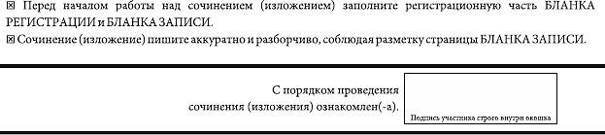

Рис. 4. Краткая инструкция по заполнению бланков

Заполнение бланков записи
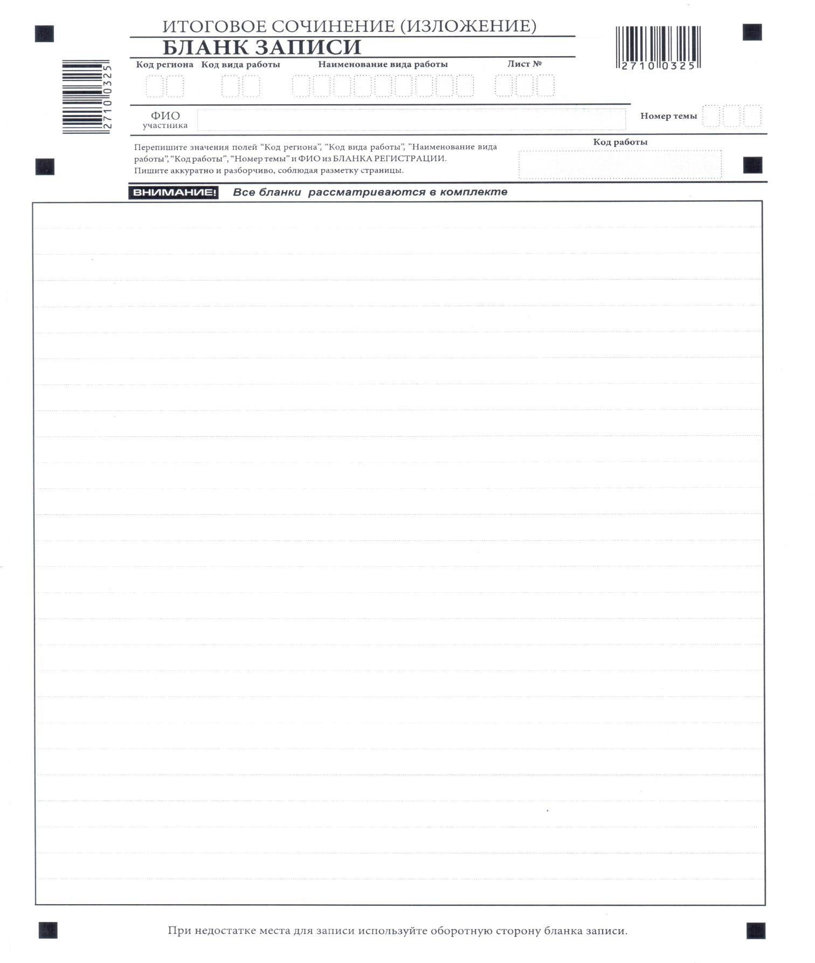
Рис. 5. Лицевая сторона двустороннего бланка записи

Рис. 6. Оборотная сторона двустороннего бланка записи

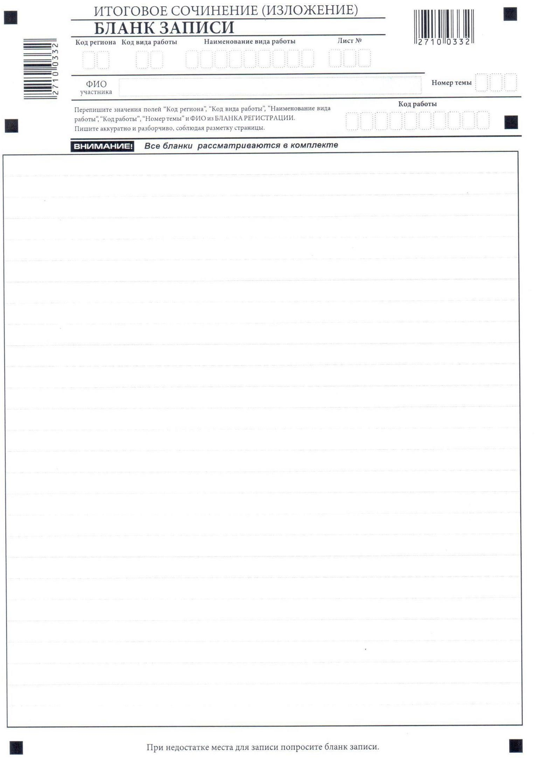

Рис. 7. Лицевая сторона одностороннего бланка записи

Бланки записи, в том числе бланки записи, выданные дополнительно (дополнительные бланки записи), предназначены для написания итогового сочинения (изложения).
Возможны два варианта печати бланков записи: односторонний и двусторонний.
Комплект участника содержит один двусторонний бланк записи при двусторонней печати или два односторонних бланка записи при односторонней печати. Допускаются и четырехстраничные комплекты бланков. По умолчанию в программном обеспечении печатаются комплекты, содержащие два двухсторонних или четыре односторонних бланка.
В верхней части бланка записи (рис. 5) расположены:
вертикальный и горизонтальный штрих-коды;
поля для заполнения участником итогового сочинения (изложения);
поле «Лист №» заполняется членом комиссии по проведению итогового сочинения (изложения);
поле «Код работы» заполняется членом комиссии на дополнительных бланках записи (код работы должен совпадать с кодом работы на бланке регистрации).
Информация для заполнения полей о коде региона, коде вида работы и наименовании вида работы, а также номере темы должна быть продублирована с бланка регистрации. Поле «ФИО участника» заполняется прописью. В поле «ФИО участника» при нехватке места участник может внести только фамилию и инициалы.
В случае использования двустороннего бланка записи при недостатке места для оформления итогового сочинения (изложения) на лицевой стороне бланка записи участник итогового сочинения (изложения) может продолжить записи на оборотной стороне бланка (рис. 6), сделав внизу лицевой стороны запись «смотри на обороте».
Для удобства все страницы бланка записи пронумерованы и разлинованы пунктирными линиями.
При недостатке места для оформления итогового сочинения (изложения) на основном бланке записи участник итогового сочинения (изложения) может продолжить записи на дополнительном бланке записи, выдаваемом членом комиссии по проведению итогового сочинения (изложения) по запросу участника итогового сочинения (изложения), в случае, когда на основном бланке записи (включая его оборотные стороны – в случае двусторонней печати бланка) не осталось места. В случае использования одностороннего бланка записи (рис. 7) при недостатке места для оформления итогового сочинения (изложения) на лицевой стороне бланка записи участник итогового сочинения (изложения) может продолжить записи на следующем бланке записи из комплекта, а при его заполнении – на дополнительном бланке записи.
Дополнительный бланк записи выдается членом комиссии по проведению итогового сочинения (изложения) по запросу участника итогового сочинения (изложения) в случае нехватки места. Членам комиссии по проведению итогового сочинения (изложения) необходимо вписать код работы в дополнительный бланк записи (код работы должен совпадать с кодом работы на бланке регистрации и бланке записи).

